Advanced Networking Lab 1. Switchblock
Topologie

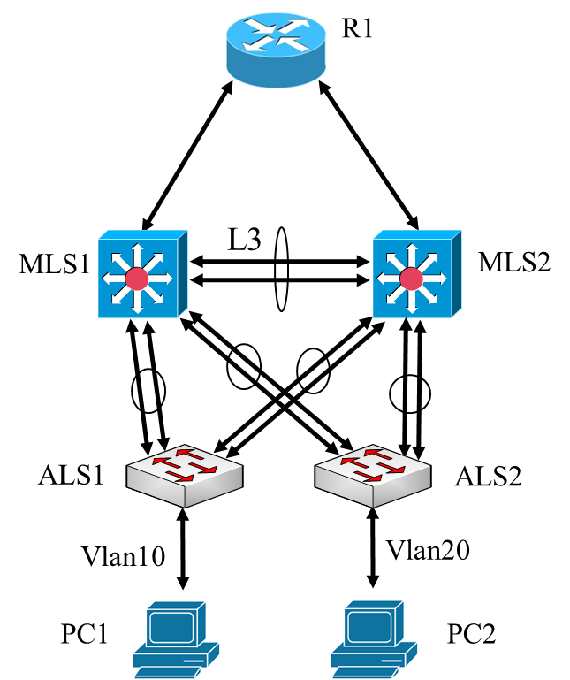

Leerdoelen
Configureren van een switchblock met Etherchannels en VRRP.

Achtergrond / Scenario
In dit lab ga je een compleet switchblock configureren, de basisstructuur in een netwerk. Hiervoor gebruik je de netwerkapparatuur in het lab.
Let op: Zorg ervoor dat de router en switches voor gebruik zijn gewist en geen opstartconfiguraties hebben.

Benodigdheden
- 1 Router (Cisco)
- 2 MLS (Cisco)
- 2 ALS (Cisco)
- 2 (lab)PCs (Windows met Putty o.i.d.)
- Console kabels om de Cisco IOS apparaten via de console poorten te configureren
- Kabels zoals weergegeven in de topologie

Instructies
Bekabel het netwerk. Wijzig de hostnames en configureer de basic settings (gebruik cisco als wachtwoord) van de router en de switch. Werk samen met een andere student op een pod.

Configuraties
- Configureer de interfaces van de devices (kies zelf geschikte subnetwerken). Zorg ook voor een loopback op de router.
- Zorg voor etherchannels (portchannels) tussen de switches volgens de gegeven topologie. N.B. er is een L3 etherchannel tussen de multilayer switches.
- Configureer SVIs op de MLSen voor Vlan10 en Vlan20.
- Zorg voor connectivity tussen de multilayer switches en R1.
- Configureer VRRP op de MLSen.
- Zorg voor load-balancing door de root-bridges van de Vlans te verdelen over de MLSen.
- Voeg interface tracking toe.
- Zorg ervoor dat de hosts de loopback op R1 kunnen pingen. Zorg ook dat de hosts elkaar kunnen pingen (kies zelf voor statisch of dynamisch routeren).
- Controleer de volledige werking van het switchblock.

Vragen
- Waarom is er een L3-verbinding tussen de MLSen?
Een L3-verbinding zorgt ervoor dat verkeer tussen de distributielaag niet afhankelijk is van STP.
  - Routing: doordat de verbinding op L3 werkt, kan verkeer direct gerouteerd worden zonder dat STP eerst een pad moet berekenen of blokkeren.
  - Redundantie: als 1 uplink of switch uitvalt kan de andere MLS het verkeer overnemen en blijft de core bereikbaar
- Hoe kan je de etherchannel load-balancing beïnvloeden?
Door aan te geven welke header-velden moeten worden gebruikt om verkeer te verdelen over de fysieke links.
- Wat is het voordeel van VRRP?
Zorgt dat de backup router met de hoogste priority het overneemt als de master down is. Dit verhoogt beschikbaarheid.
- Hoe controleer je dat de “load-balancing” over de MLSen m.b.v. STP correct geconfigureerd is?
Met show spanning-tree zie je welke MLS root is per VLAN en of de verdeling klopt.
- Waartoe dient interface tracking bij VRRP?
Dit zorgt ervoor dat VRRP dynamisch kan reageren bij een link uitval. Dit doet hij door actief ingestelde interfaces te tracken. Zodra de interface down gaat, wordt de VRRP-prioriteit verlaagd en neemt een andere MLS automatisch de master rol over.

Afronding
1. Laat het practicum door de labdocent aftekenen.
2. Sla de configuratie op want die heb je volgende week weer nodig.
3. Wis voor het uitschakelen van de apparatuur de configuratiebestanden (#erase startup-configuration).
4. Zet de Firewalls e.d. op de PCs weer aan, eventueel.

